Problemas em Equipe 06

Estudantes:
Eduardo Eiji Goto; Gustavo Hammerschmidt; João Vitor Andrioli de Souza.

1 – Distribuições Multivariadas Contínuas

- Gráfícos 3D de funções de duas variáveis
O notebook Jupyter Plot3D.ipynb contém um mini tutorial para plotar gráficos em 3D com o MatPlotLib. Você aprenderá como as funções mostradas em sala de aula são plotadas em 3D, incluído a Gaussiana Bivariada Padrão. Você também pode usar os arquivos Plot3D.py e GaussianaBivariadaPadrao.py.

- A função de densidade conjunta de duas variáveis aleatórias X e Y é dada por:

- Plotar o gráfico de f_{X,Y}(x, y)
Veja as dicas em Plot3D.ipynb e copiar o gráfico aqui

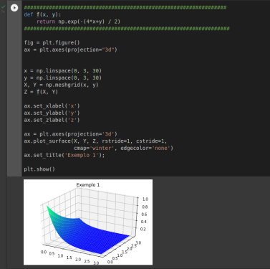

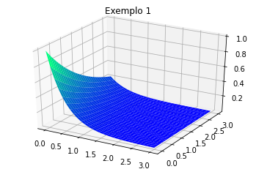

- Encontrar f_{X}(x) e f_{Y}(y)
Para encontrar f_{X}(x) integrar f_{X,Y}(x, y) em y
$$f_{X}\left(x\right)=\int_{0}^{∞}{f_{X,Y}\left(x,y\right)}dy=2e^{-2x}$$
(usar o comando abixo no Wolfram e copiar o resultado)
integrate[exp[-(4*x+y)/2]] {y from 0 to infinity}

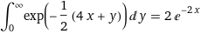

Series expansion of the integral at x=0
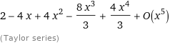
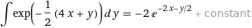

Para encontrar f_{Y}(y) integrar f_{X,Y}(x, y) em x
$$f_{Y}\left(y\right)=\int_{0}^{∞}{f_{X,Y}\left(x,y\right)}dx=\frac{1}{2}e^{--\frac{y}{2}}$$
(usar o comando abixo no Wolfram e copiar o resultado)
integrate[exp[-(4*x+y)/2]] {x from 0 to infinity}

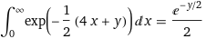

Series expansion of the integral at y=0
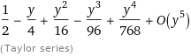

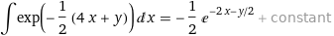

- Calcular E[X,Y]

$$E[X,Y]=\left[\begin{matrix}E[X] \\ E[Y]\end{matrix}\right]$$

$$E[X]=\int_{0}^{∞}{xf_{X}(x)}dx$$
(usar o comando abaixo no Wolfram e copiar o resultado)
integrate[x*2*exp(-2*x)] {x from 0 to infinity}

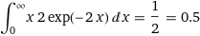

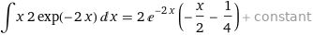

$$E[Y]=\int_{0}^{∞}{yf_{Y}(y)}dy$$
(usar o comando abaixo no Wolfram e copiar o resultado)
integrate[y*1/2*exp(-y/2)] {y from 0 to infinity}

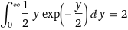

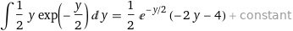

$$E[X,Y]=\left[\begin{matrix}0.5 \\ 2\end{matrix}\right]$$

- Verificar se as duas variáveis são independentes.
Portanto as variáveis são independentes.
Exercício já está resolvido. Apenas para reforçar o método de veificação de independência de distribuições contínuas.

2 – Detecção de Outliers

Usar um modelo baseado na Gaussiana Multivariada para detectar observações anômalas. O exercício é dividido em duas partes. Na primeira, ajustar a distribuição Gaussiana Multivariada para um dataset com duas características (bidimensional), o que permite visualizar os dados e os resultados, para então encontrar valores com baixa probabilidade que serão classificados como anomalias. Na segunda parte, aplicar o algoritmo de detecção de anomalia para um dataset com maior número de dimensões.

Utilizar o Livescript DetAnomalia.
- Modificar o arquvo estimarGaussiana.m e copiar o código modificado aqui.

function [mu, sigma] = estimarGaussiana(X)

n = size(X, 2);
mu = mean(X);
sigma = cov(X);

end

Obs.: no arquivo .mlx, eu modifiquei a chamada da função para: estimarGaussiana(...); sem o Resposta no nome.

- Modificar o arquivo selecionarLimiar.m e copiar o código modificado aqui.

function [melhorEpsilon, melhorF1] = selecionarLimiar(yval, pval)

melhorEpsilon = 0;
melhorF1 = 0;
F1 = 0;

passo = (max(pval) - min(pval)) / 1000;

for epsilon = min(pval):passo:max(pval)

prev = (pval < epsilon);

vp = sum((prev==1) & (yval==1));
fp = sum((prev==1) & (yval==0));
fn = sum((prev==0) & (yval==1));

prec = vp/(vp+fp);
rec = vp/(vp+fn);
F1 = (2*prec*rec) / (prec+rec);

if F1 > melhorF1
melhorF1 = F1;
melhorEpsilon = epsilon;
end

end

end

Obs.: no arquivo .mlx, eu modifiquei a chamada da função para: selecionarLimiar(...); sem o Resposta no nome.

- Copiar os valores de acuracidade, e das métricas prec, rec e F1

acuracidade = 0.1175
prec = 0.1153
rec = 1
F1 = 0.2067

